

Diccionario de Datos – Proyecto 3

Versión del documento_2.0

Fecha_01/05/2022

Responsables:

Alberto Luis Vigna Arroyo – [a-vigna@javeriana.edu.co](mailto:a-vigna@javeriana.edu.co)

Frank Sebastián Hernández Llanos – [fs.hernandezl@javeriana.edu.co](mailto:fs.hernandezl@javeriana.edu.co)

Juan Manuel Soto Morales – [soto-jm@javeriana.edu.co](mailto:soto-jm@javeriana.edu.co)

Contenido:

Lista de datos con las entidades y grados de dependencia ……………………………….. 2

Diseño conceptual ……………………………………………………………………….... 5

Diseño lógico ……………………………………………………………………………... 6

Diseño físico ……………………………………………………………………………… 7

Diccionario ………………………………………………………………………………... 8

Informe de normalización ………………………………………………………………… 27

Lista de datos y (“entidades con dependencia”)

- (dependencia[4]) Por hotel:

● Nombre

● Dirección

● Teléfono

● Año de construcción

● Registro de operación

● DNI

● Clasificación por estrellas (null u opcional)

● Departamentos

● Gerente (null)

- (dependencia[1]) Por categoría:

● Sobrecosto (de 10% a 50% según el número de estrellas)

● Descripción

● Fecha actual en la que se obtiene la categoría

- (dependencia[2])Por habitación:

● Código_habitacion

● Tipo

● Piso en el que se ubica

- (dependencia[3])Por reserva:

● Código_reserva(autoincremental)

● Forma de reserva:

○ (dependencia[1])Particular

■ Código_particular(clave foránea de reserva)

■ DNI_particular

■ Nombre_particular

■ Dirección_particular

■ Teléfono del cliente que hace la reserva

■ Cantidad de personas que están en la reserva (Niños, Adultos, adultos mayores)

■ Precio de la reserva

■ Fecha de inicio (se debe hacer con mínimo un mes de anticipación)

■ Fecha de fin

○ (dependencia[2])Booking

■ Código_booking (clave foránea de reserva)

■ Nombre de la agencia

■ NIT

■ Teléfono de la agencia

■ Dirección de la agencia

■ Precio reserva

■ Fecha inicio reserva

■ Fecha fin reserva

■ Porcentaje de descuento B2B

■ Datos de la persona que tomará el servicio

■ (dependencia[0]) Por persona:

● DNI_persona

● Nombre_persona

● Teléfono_persona

● Dirección_persona

● Habitaciones reservadas

● Cantidad de personas que están en la reserva (niños, adultos y adultos mayores)

- (dependencia[1])Por Servicios del Hotel

● Costo asociado (pueden pagarlo al final de la estadía o al finalizar el servicio)

● Tipo de servicio

- (dependencia[1])Departamentos

● Código_departamento

● Nombre_departamento

● Presupuesto Mensual

● Director (null))

- (dependencia[2])Empleados

● Teléfono_empleado

● fecha de ingreso

● salario

● DNI

● Nombre_empleado

● Jefe inmediato

● Cantidad de hijos

- (dependencia[0]) por Hijos :

● Código_hijo

● Nombre_hijo

● fecha de nacimiento

MODELO CONCEPTUAL

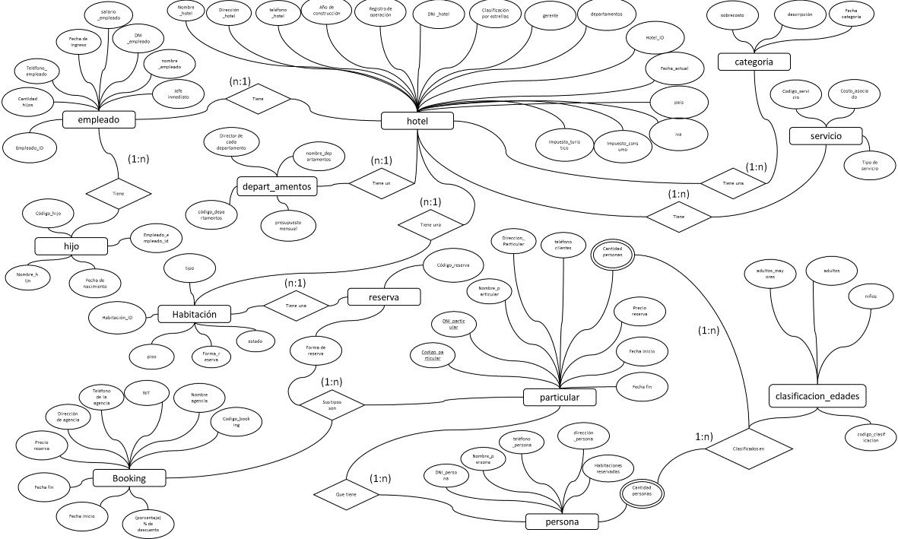

MODELO LÓGICO

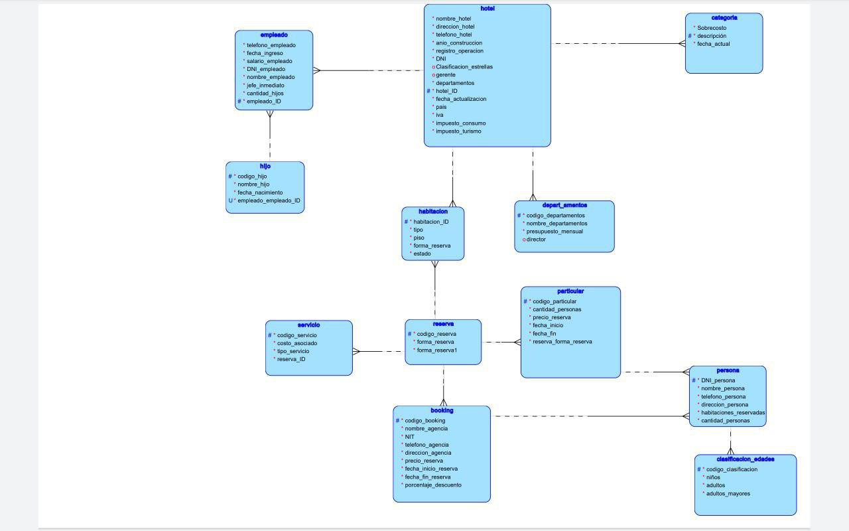

MODELO RELACIONAL

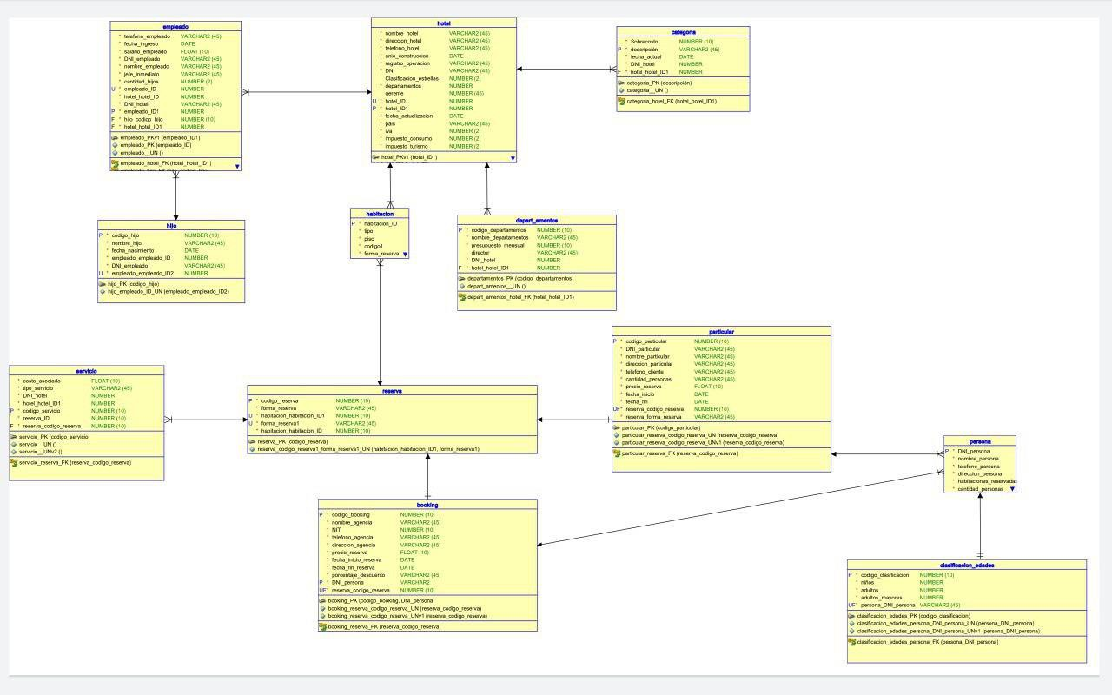

**Diccionario**

**tabla hotel:**

**Nombre de tabla**

**Descripción**

**hotel** Tabla que almacena la información de sus empleados, categoría en la que están, departamentos y habitaciones disponibles.

columna **dominio características Descripción**

**nombre_hotel** VARCHAR2(4

5)

NN Nombre del hotel existente.

**direccion_hotel** VARCHAR2(4

5)

NN Dirección donde se encuentra ubicado el

hotel.

**telefono_hotel** VARCHAR2(4

5)

NN Número telefónico principal del hotel(admite caracteres especiales

como el +).

**anio_construccion** NUMBER(4) NN Año en el que se construyó el hotel.

**registro_operacional** VARCHAR2(4

5)

NN Mecanismo de control que deben mantener el hotel.

**DNI_hotel** NUMBER NN Es el documento que acredite la identidad del hotel.

**clasificacion_estrella s**

NUMBER(2) NN Numero de estrellas que mantiene el hotel actualmente.

**departamentos** NUMBER NN Cantidad de departamentos que posee el hotel.

**gerente** VARCHAR2(4

5)

NN Nombre del gerente del hotel.

**hotel_ID** NUMBER PK,NN Código identificador del hotel.

**fecha_actualizacion** DATE N Fecha de actualización en el hotel.

**pais** VARCHAR2(4

5)

NN País donde esta ubicado el hotel.

**iva** NUMBER(2) NN IVA en el que aplica e hotel.

**impuesto_consumo** NUMBER(2) NN Impuesto que se aplica al consumo del hotel.

**impuesto_turismo** NUMBER(2) NN Impuesto que se aplica al turismo del hotel.

Nombre Índice **Columna Descripción**

**HOTEL_PK hotel_ID** Índice de la clave primaria.

Nombre Clave **Columna Tabla referencia**

**Columna referencia**

**Reglas**

**null null null null Null**

Columna **Restricción**

**null null**

**tabla empleado:**

**Nombre de tabla**

**Descripción**

**empleado** Tabla que almacena la información de los empleados del hotel.

columna **dominio características Descripción**

**telefono_emplead o**

VARCHAR2(

45)

NN Teléfono del empleado.

**fecha_ingreso** DATE NN Fecha de ingreso del empleado al hotel.

**salario_empleado** FLOAT(10) NN Salario o ingresos del empleado.

**DNI_empleado** VARCHAR2(

45)

NN Es el documento que acredite la identidad del empleado.

**nombre_empleado** VARCHAR2(

45)

NN Nombre del empleado existente.

**jefe_inmediato** VARCHAR2(

45)

NN Jefe responsable del empleado.

**cantidad_hijos**

**(opcional NULL)**

NUMBER(2) NN Cantidad de hijos que puede tener el empleado.

**empleado_id** NUMBER PK,NN Identificación del empleado(único).

**hotel_hotel_id** NUMBER NN Identificador del hotel en el cual pertenece el empleado.

Nombre Índice **Columna Descripción**

**empleado_pk empleado_id** Índice de la clave primaria.

Nombre Clave **Columna Tabla referencia**

**Columna referencia**

**Reglas**

**empleado_hotel**

**_fk**

**hotel_hot el_ID**

hotel hotel_ID Clave foránea de la tabla empleado.

Columna **Restricción**

**null** null

**tabla hijo:**

**Nombre de tabla**

**Descripción**

**hijo** Tabla que almacena la información de los hijos de los empleados del hotel

columna **dominio características Descripción**

**codigo_hijo** NUMBER NN Código identificador del hijo del empleado.

**nombre_hijo** VARCHAR2(

45)

NN Nombre del hijo del empleado.

**fecha_nacimiento** DATE NN Fecha de nacimiento del hijo del empleado.

**empleado_emplea do_ID**

NUMBER NN Identificador del empleado en el cual dice que hijos

pertenecen al empleado.

Nombre Índice **Columna Descripción**

**hijo_pk codigo_hijo** Código identificador del hijo del empleado.

Nombre Clave **Columna Tabla referencia**

**Columna referencia**

**Reglas**

**hijo_empleado_f k**

**empleado**

**_emplead o_ID**

**empleado empleado_I D**

**Clave foránea para la tabla hijo.**

Columna **Restricción**

**null** null

**tabla habitacion:**

**Nombre de tabla**

**Descripción**

**habitacion** Tabla que almacena la información de las habitaciones del hotel.

columna **dominio características Descripción**

**habitacion_ID** NUMBER PK,NN Código o numero de habitación.

**tipo** VARCHAR2(

45)

NN Tipo de habitación.

Ejemplo:(suite, familiar, individual, etc…).

**piso** NUMBER(2) NN Numero de piso en donde se encuentra ubicado la habitación.

**forma_reserva** VARCHAR2(

45)

N Forma de reserva.

**hotel_hotel_id** NUMBER NN Identificador del hotel al cual pertenece el empleado.

**estado** CHAR NN Estado de la habitación

(disponible o no).

Nombre Índice **Columna Descripción**

**habitacion_pk habitacion_ID** Índice de la clave primaria.

Nombre Clave **Columna Tabla referencia**

**Columna referencia**

**Reglas**

**habitacion_hotel**

**_fk**

**hotel_hot el_ID**

hotel hotel_ID Clave foránea de la tabla habitación.

Columna **Restricción**

**estado** estado=’O’OR estado=’D’

**tabla reserva:**

**Nombre de tabla**

**Descripción**

**reserva** Tabla que almacena la información del tipo de reserva que hacen en el hotel.

columna **dominio características Descripción**

**codigo_reserva** NUMBER(10) PK,NN Código identificador de la reserva que se vaya a realizar.

**forma_reserva** VARCHAR2(

45)

NN La forma en la que se hará la reserva.

**habitacion_habita cion_ID**

NUMBER NN ID de la habitación a reservar.

Nombre Índice **Columna Descripción**

**reserva_pk código_reserva** Índice ascendente de la clave primaria.

Nombre Clave **Columna Tabla referencia**

**Columna referencia**

**Reglas**

**reserva_habitaci on_fk**

**habitacio n_habitac ion_ID**

**habitacion habitacion_ID Clave foránea de la tabla reserva.**

Columna **Restricción**

**forma_reserva** Se debe elegir necesariamente el tipo de reserva que se quiere hacer.

**tabla particular:**

**Nombre de tabla**

**Descripción**

**particular** Tabla que almacena la información de la reserva cuando esta es realizada de manera particular.

columna **dominio características Descripción**

**codigo_particular** NUMBER(10

)

PK,NN Código identificador de la reserva particular.

**precio_reserva** FLOAT(10) NN Precio de la reserva del particular.

**fecha_inicio** DATE NN Fecha inicial donde hace la reserva.

**fecha_fin** DATE NN Fecha final donde hace la reserva.

**reserva_codigo** NUMBER(10

)

NN Numero de la reserva de código.

**reserva_forma_res erva**

VARCHAR2(

45)

NN Forma en la que se eligió la reserva.

**abono** FLOAT(10) NN Abono que se hace al hacer la reserva.

Nombre Índice **Columna Descripción**

**particular_pk codigo_particular** Índice de la clave primaria.

Nombre Clave **Columna Tabla referencia**

**Columna referencia**

**Reglas**

**fk_reserva_codi go_reserva**

**reserva_c odigo_re**

**serva**

particular codigo_parti cular

Clave foránea de la tabla particular.

**particular_reser va_fk**

**reserva_c odigo**

reserva codigo_reser va

Clave foránea de la tabla particular.

Columna **Restricción**

**null** Null

**tabla Booking:**

**Nombre de tabla**

**Descripción**

**booking** Tabla que almacena la información del tipo de reserva que hacen en el internet o mediante una agencia.

columna **dominio características Descripción**

**codigo_booking** NUMBER(10) PK,NN Código identificador de la reserva que se vaya a realizar.

**nombre_agencia** VARCHAR2(

45)

NN Nombre de la agencia la cual va a hacer la reserva.

**NIT** NUMBER(10) NN Número con el que se identifica la empresa.

**telefono_agencia** VARCHAR2(

45)

NN Teléfono de la agencia que va a hacer la reserva(se aceptan caracteres

especiales).

**direccion_agencia** VARCHAR2(

45)

NN Dirección de la empresa que hará la reserva.

**precio_reserva** FLOAT(10) NN Precio de la reserva que se la a la empresa.

**fecha_inicio_reser va**

DATE NN Fecha en la que iniciaron a hacer su reserva.

**fecha_fin_reserva** DATE NN Fecha en que finalizó la reserva.

**porcentaje_descu ento**

FLOAT(2) NN Porcentaje que se le va a aplicar a la empresa.

**reserva_codigo** NUMBER(10) NN Código e la cual hicieron la reserva.

**Nombre_agente** VARCHAR2(

45)

NN Nombre del agente con el que se hizo la reserva.

Nombre Índice **Columna Descripción**

**booking_pk codigo_booking** Índice de la clave primaria.

Nombre Clave **Columna Tabla referencia**

**Columna referencia**

**Reglas**

**booking_bookin g_fk**

**Reserva_**

**codigo**

booking **codigo_boo king**

Clave foránea de la tabla booking.

**booking_reserva**

**_fk**

**reserva_c odigo**

reserva **codigo_res erva**

Clave foránea de la tabla booking.

Columna **Restricción**

**null** null

**tabla persona:**

**Nombre de tabla**

**Descripción**

**persona** Tabla que almacena la información de la persona bajo la cual está la reserva.

columna **dominio características Descripción**

**DNI_persona** VARCHAR2(

45)

PK,NN Información de la persona que hará la reserva.

**nombre_persona** VARCHAR2(

45)

NN Nombre de la persona la cual va a hacer la reserva.

**telefono_persona** VARCHAR2(

45)

NN Teléfono de la persona que va a hacer la reserva(se aceptan caracteres especiales).

**direccion_persona** VARCHAR2(

45)

NN Dirección de la persona que hará la reserva.

**habitaciones_rese rvadas**

NUMBER NN Cantidad de habitaciones que reserva la persona.

**cantidad_persona s**

NUMBER NN Cantidad de personas que están inscritas en la reserva.

**booking_codigo** NUMBER(10) N Código de la reserva a la que se hace referencia.

**particular_codigo** NUMBER(10) N Código de la reserva a la que se hace referencia.

Nombre Índice **Columna Descripción**

**persona_pk DNI_persona** Índice de la clave primaria.

Nombre Clave **Columna Tabla referencia**

**Columna referencia**

**Reglas**

**persona_bookin g_fk**

**booking_**

**codigo**

booking **codigo_boo king**

Clave foránea de la tabla persona.

**persona_particul ar_fk**

**particular**

**_codigo**

particular **codigo_part icular**

Clave foránea de la tabla persona.

Columna **Restricción**

**null** null

**tabla categoría:**

**Nombre de tabla**

**Descripción**

**categoria** Tabla que almacena la información de las categorías de los hoteles.

columna **dominio características Descripción**

**sobrecosto** NUMBER(10) NN Sobrecosto que tendrá la categoría.

**descripcion** VARCHAR2(

45)

NN Descripción de la categoría del hotel.

**fecha_actual** DATE NN Fecha actual donde selecciono la categoría.

Nombre Índice **Columna Descripción**

**categoria_pk descripcion** Índice de la clave primaria.

Nombre Clave **Columna Tabla referencia**

**Columna referencia**

**Reglas**

**categoria_hotel_**

**fk**

**hotel_hot el_ID**

**hotel hotel_ID** Clave foránea de la tabla categoría.

Columna **Restricción**

**null** null

**tabla servicio:**

**Nombre de tabla**

**Descripción**

**servicio** Tabla que almacena la información de los servicios de los hoteles.

columna **dominio características Descripción**

**codigo_servicio** NUMBER(10) NN Código del servicio que van a adquirir.

**costo_asociado** FLOAT(10) NN Costo que tendrá el servicio seleccionado.

**tipo de servicio** VARCHAR2(

45)

NN Tipo de servicio que tiene el hotel.

**reserva_ID** NUMBER(10) NN Código de la reserva que existe.

**hotel_hotel_ID** NUMBER NN ID del hotel donde está el servicio.

Nombre Índice **Columna Descripción**

**servicio_pk codigo_servicio** Índice de la clave primaria.

Nombre Clave **Columna Tabla referencia**

**Columna referencia**

**Reglas**

**servicio_reserva**

**_fk**

**reserva_I D**

**reserva codigo_res erva**

**Clave foránea de la tabla servicio.**

**servicio_hotel_f k**

**hotel_hot el_ID**

**hotel hotel_ID Clave foránea de la tabla servicio.**

**null** null

**tabla depart_amentos:**

**Nombre de tabla**

**Descripción**

**depart_amento s**

Tabla que almacena la información de los departamentos de los hoteles.

columna **dominio características Descripción**

**codigo_departame ntos**

NUMBER(10) NN Código del departamento del hotel.

**nombre_departam entos**

VARCHAR2(

45)

NN Nombre del departamento.

**presupuesto_mes ual**

NUMBER(10) NN Presupuesto que se tiene en el departamento.

**director** VARCHAR2(

45)

N Director que tiene el departamento.

**hotel_hotel_ID** NUMBER NN ID del hotel referenciado.

Nombre Índice **Columna Descripción**

**depart_amentos_pk codigo_departamentos** Índice de la clave primaria.

Nombre Clave **Columna Tabla referencia**

**Columna referencia**

**Reglas**

**depart_amentos**

**_hotel_fk**

**hotel_hot el_ID**

**hotel hotel_ID** Clave foránea de la tabla depart_amentos.

Columna **Restricción**

**null** null

**tabla clasificacion_edades:**

**Nombre de tabla**

**Descripción**

**clasificacion_e dades**

Tabla que almacena la información de las clasificaciones de edades de las personas.

columna **dominio características Descripción**

**codigo_clasificaci on**

NUMBER(10) NN Código de la clasificación de las personas.

**niños** NUMBER NN Número de niños en la clasificación.

**adultos** NUMBER NN Número de adultos en la clasificación.

**adultos_mayores** NUMBER NN Número de adultos mayores en la clasificación.

**booking_codigo** NUMBER(10) N Número de la reserva especificada.

**particular_codigo** NUMBER(10) N Número de la reserva especificada.

Nombre Índice **Columna Descripción**

**depart_amclasificacion_ed ades_pkentos_pk**

**codigo_clasificacion** Índice de la clave primaria.

Nombre Clave **Columna Tabla referencia**

**Columna referencia**

**Reglas**

**clasificacion_ed ades_particular_ fk**

particular_

codigo

**particular codigo_part icular**

Clave foránea de la tabla clasificacion de edades.

**clasificacion_ed ades_booking_f k**

booking_c odigo

**booking codigo_boo king**

Clave foránea de la tabla clasificacion de edades.

Columna **Restricción**

**null** null

**Accesos**

**Usuario Password Permisos**

**ninguno** NULL NULL

**Informe de normalización**

PRIMERA FORMA NORMAL (1NF)

• Eliminación de todos los datos o atributos repetidos.

• Deja todos los campos con valores atómicos en las tablas individuales.

• Crear estos campos repetidos en una nueva tabla.

• Relacionar estos campos con la llave primaria de la tabla.

para todas las tabla en estos casos cumple con la eliminación de datos repetidos así para evitar la redundancia de información como en el caso de la tabla de reserva, esta tabla se tuvo que dividir en 2 que fueron, particular y booking ya que si se metia todo esto en una misma tabla podría haber redundancia de información y para ello se creó esas tablas con ese propósito teniendo cada tabla su llave primaria y su llave foránea,también hay un claro ejemplo que persona es la que saca la reserva del hotel, en ello se creó una nueva tabla de persona para poder sacar la información de la persona quien sacara la reserva del hotel y se creó una nueva tabla también para la clasificación de las personas en ello se usó como

clave primaria el codigo para poder identificar quién hizo la reserva, que forma de reserva usó esa persona y la cantidad de personas que va a hospedarse en el hotel cumpliendo con la primera forma normal

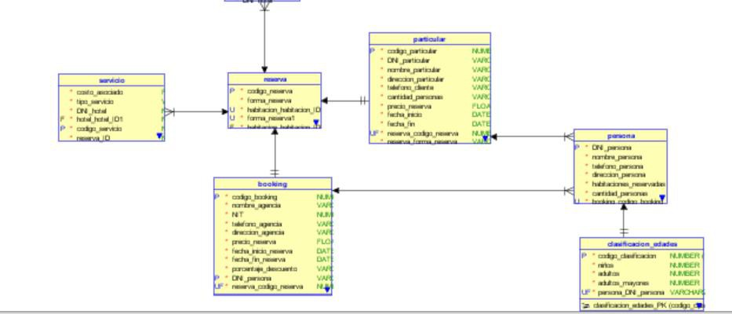

SEGUNDA FORMA NORMAl (2NF)

• Asegura que todos los campos que no son llave son dependientes de la llave primaria.

• Determinar cuáles columnas no son llave y no dependen de la llave primaria de la tabla.

• Eliminar columnas anteriores de esta tabla.

• Crear una nueva tabla con las columnas eliminadas y las columnas de la llave primaria de la cual dependen.

en este caso se muestra que para cada tabla hay una única llave primaria separando las demás entidades dependientes e independientes, asegurando que no haya más de una llave primaria por tabla y que no dependan de ella, en ello se puede ver en la tabla de

booking y particular, para cada una de ellas se les agregó una nueva entidad de código para cada una separando de ellas la forma de reserva que el usuario hizo, separando el atributo antiguo y dando un nuevo atributo para poder identificarlo en esa nueva tabla, también se

puede identifica la tabla de clasificación de personas, en ello se usa el código de la reserva y se metió dentro de esa nueva tabla de clasificación para poder identificarlo

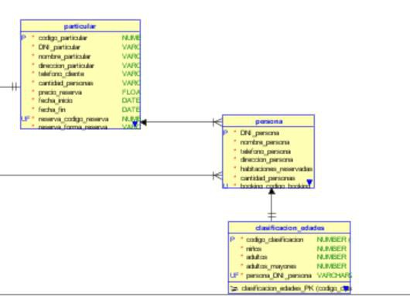

TERCERA FORMA NORMAL(3NF)

• vEliminación de dependencia transitiva (los campos que no son llave, son dependientes de otros campos que tampoco son llave).

• vDeterminar columnas que son dependientes de otra columna no llave.

• vEliminar estas columnas de la tabla.

• vCrear una tabla con esas columnas y la columna no llave, con la que son dependientes.